OSBNOSTNE MOTNJE
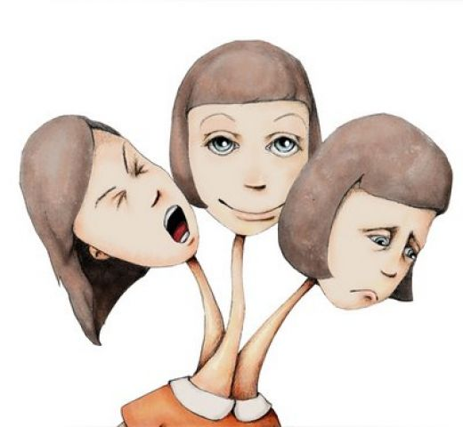V klasifikaciji DSM (psihiatrična knjiga v katero so kategorizirane in opisane vse duševne in mentalne motnje) so osebnostne motnje trajen vzorec notranjega izkustva in vedenja, ki pomembno odstopa od pričakovanj posameznikovega kulturnega okolja in se odražajo na vsaj dveh področjih:
- Kogniciji ( mišljenje)
- Čustvovanju
- Medsebojnih odnosih
- Kontrola impulzov

- Vzorci so togi, vztrajni in stabilni
- Pojavljajo se že v otroštvu
- Vodijo h klinično pomembnim težavam na posameznikovem socialnem, zaposlitvenem in drugih področjih.
- Motnja ni duševna bolezen
- Važna je vzgoja (prepreči poslabšanje, sprejemanje drugačnosti)
- Cilj vsake motnje je obramba

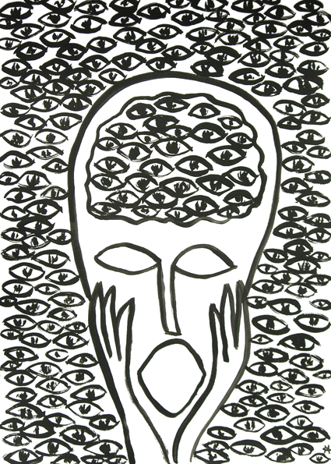
KLASIFIKACIJA MOTENJ OSEBNOSTI V PSIHIATRIJI
Čudaštvo – ekscentričnost - cilj - varnost

- Shizoidna motnja osebnosti
Samotarski, nedostopni, brez prijateljev, depresivni, čustveno hladni

- Shizotipska motnja osebnosti
še bolj ekscentrični,bizarnost, verovanje v mističnost, občutja notranje praznine, izogibanje čustvene bližine

- Paranoidna motnja osebnosti
Pretirano čustveni, občutljivi do zavrnitve, zamerljivi, nezaupljivi, nagnjeni k deformaciji in izkrivljanju dogodkov, dvomi, prisluhi
Dramatičnost – impulzivnost – cilj – biti močni in uspešni
- Histrionična motnja osebnosti
Iskanje pozornosti, potreba po potrjevanju, egocentričnost, pomanjkanje upoštevanje drugih

- Narcisistična motnja osebnosti
Občutek pomembnosti, ošabnosti, sanjanje o brezmejni uspešnosti, odličnosti, neomejeni moči, lepoti, idealno ljubezni, potreba po občudovanju

- Antisocialna motnja osebnosti
Impulzivno vedenje , neupoštevanje socialnih norm, agresivnost, brezbrižnost, velika sebičnost, nemoralnost, manipulativnost

*Mejna(borderline) motnja osebnosti
Strah pred zavrnitvijo, izgubo, izrazito nihanje v samospoštovanju, nestabilnost v odnosih, občutki praznine in dolgčasa
Tesnoba – strah – cilj – obvladati svoj strah pred življenjem
- Izmikajoča osebnostna motnja
Socialna zavrtost, izoliranost, osamljenost, beg, izogibanje kljub želji po sprejetju

- Odvisnostna motnja osebnosti
Ekstremna potreba po drugih, nezmožnost odločati in biti samostojen, strah pred ločevanjem

- Obsesivno kompulzivna motnja osebnosti
Perfekcionizem, pretirana organiziranost, postavlja toga pravila in red, morala, red, hierarhija

- Pasivno agresivna motnja osebnosti
Pasivno izražanje agresivnosti, nekooperativno obnašanje, upira se (posredno) z zavlačevanjem, laganjem in pozabljanjem, velik pesimist

